ПОЛНЫЙ СПЕКТР КОНВЕЙЕРНОГО, ТРАНСПОРТИРУЮЩЕГО, ПЕРЕГРУЗОЧНОГО ОБОРУДОВАНИЯ

ОПРОСНЫЙ ЛИСТ
для заказа скребкового цепного конвейера

Объект: _________________________ Конвейер по проекту поз. № _________________________

Количество ______ шт.

Данные о конвейере, транспортируемом грузе, условиях эксплуатации
Наименование параметра | Величина
Производительность, т/ч (м³/ч)
Скорость цепи, м/с (тихоходный до 0,4 м/с, быстроходный до 0,9 м/с)
Материал скребка: сталь / сталь + полимер / полимер
Трасса конвейера: горизонтальная / полого-наклонная
Длина конвейера, м (по осям приводной звездочки и натяжного ролика):
- по горизонтали
- по трассе
Угол наклона конвейера, град.
Характеристика транспортируемого груза:
- наименование
- насыпная масса, т/м³
- гранулометрический состав, мм
- содержание влаги. %
- температура, ⁰С
Секции загрузки:
- количество, шт.
- устройство загрузочное боковое L = 2,0 м (устанавливается под бункерами)
- задвижка ручная / задвижка с электроприводом
Секции разгрузки:
- количество, шт.
- затвор шиберный ручной / затвор шиберный с электроприводом
Наличие датчиков – подпора – контроля скорости цепи
Условия работы конвейера:
- в отапливаемом помещении / на улице
- диапазон температуры окружающего воздуха, ⁰С
- влажность окружающего воздуха, %
- запыленность, г/м³
Варианты исполнения привода (на выбор, соответственно увеличение цены):
1. Эл/двигатель + муфта + редуктор
2. Мотор-редуктор типа 4МЦ2С (Псков)
3. Мотор-редуктор BAUER Danfoss / BONFIGLIOLI / NORD / SEW-EURODRIVE
Сборка привода: правая / левая
Футеровка внутренней поверхности днища износостойкими полимерными материалами (толщина футеровочного листа 3-6 мм): да / нет
Дополнительные опции, пожелания по комплектации:

Графическая схема заказываемого конвейера:

на схеме необходимо обязательно указать места загрузки конвейера и шиберных затворов, если таковые имеются
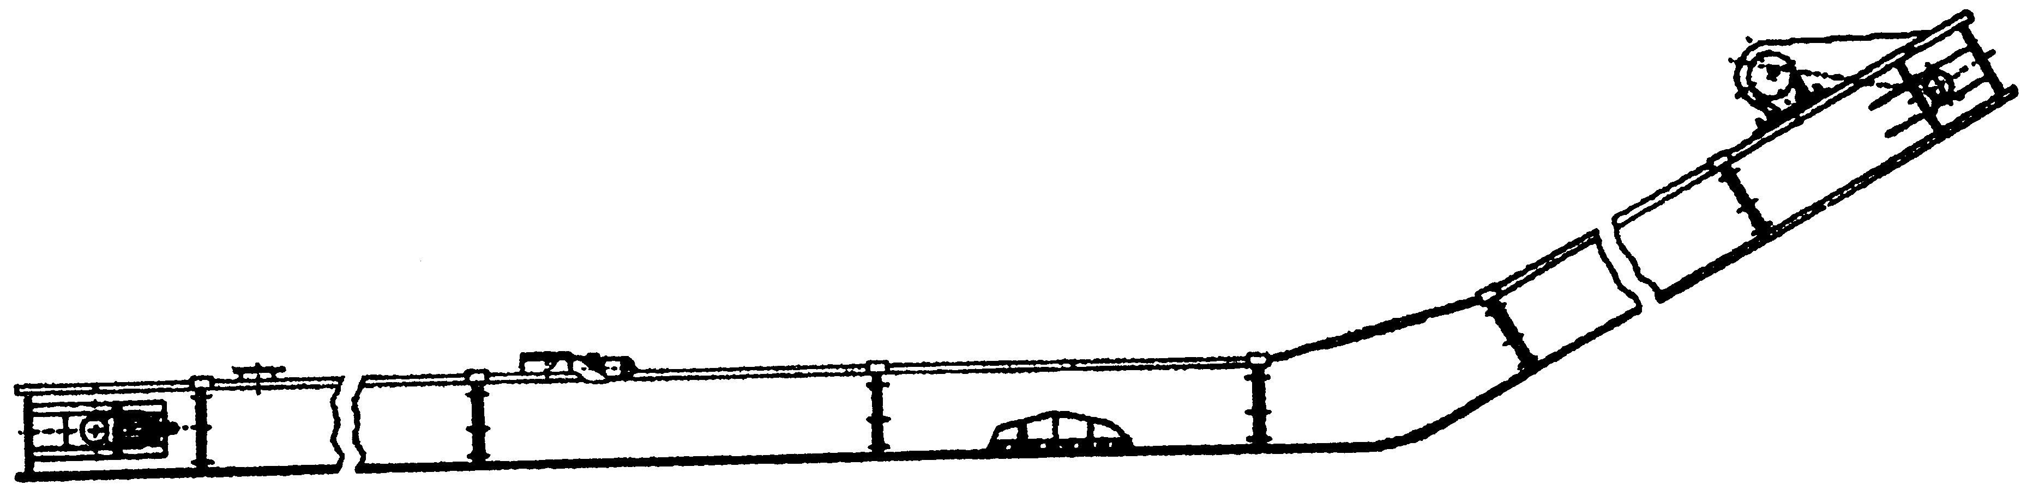

1300
(1000)

α
ℓ₄
L₂

ℓ₂
595
(500)
α = 15˚, 30˚, 45º
L₁

Размеры в скобках указаны для ширины короба 200, остальные для 320, 500, и 630 мм

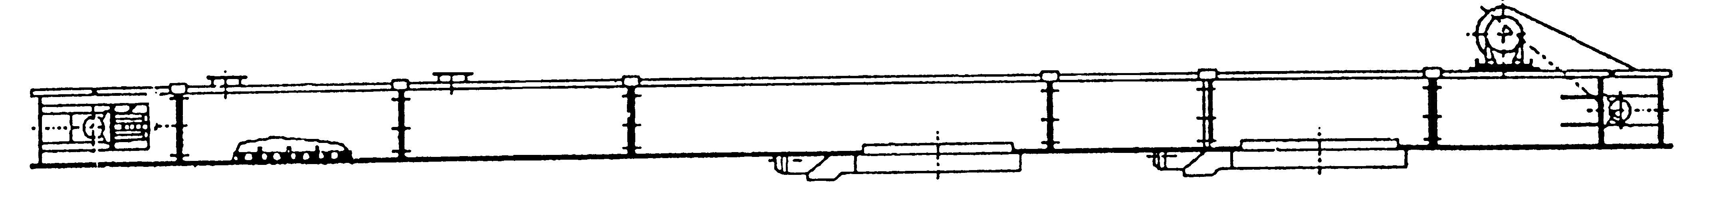
ℓ₁
ℓ₂
ℓ₃
L
ℓ₅
ℓ₅

L = ℓ₁ ₊ ℓ₂ ₊ ℓ₃

где: L – общая длина конвейера;
ℓ₁ - расстояние от оси натяжной головки до фланца;
ℓ₂, ℓ₄ – суммарная длина секций конвейера;
ℓ₃ – расстояние от приводной головки до фланца;
ℓ₅ – расстояние от оси шиберного затвора до фланца.

ПРИМЕЧАНИЕ:

Контактная информация о ЗАКАЗЧИКЕ:

- название компании ___________________________________________________________
- контактное лицо, ФИО, должность _______________________________________________
- тел/факс: ______________________________________ моб.: ________________________
- электронная почта ____________________________________________________________

